Бессмертный ПОЛК

Рожков Андрей Васильевич
(10.07.1917 – 07.11.2002)
Родился в станице Стародеревянковской в 1917 году
Призван в 1942 году Калининским РВК Краснодарского края. Ленинградский фронт, 1-й Украинский фронт. Младший сержант. Боевой путь Андрея Васильевича начался на Ленинградском фронте. Здесь в тяжелейших условиях блокады ему пришлось противостоять хорошо оснащенному противнику. После прорыва блокады, Андрей Васильевич вместе с товарищами, освобождает город Таллин. За геройские боевые действия под Таллином он награжден орденом «Красная Звезда». Войну закончил в Берлине. После войны работал на железнодорожной станции «Стародеревянковская». За мужество и героизм во время Великой Отечественной войны Андрей Васильевич награжден орденом и медалями.
Награды: «Орден Красной Звезды».
Медали: «За оборону Ленинграда», «За взятие Берлина»,
«За победу над Германией», «За взятие Варшавы» и юбилейные.

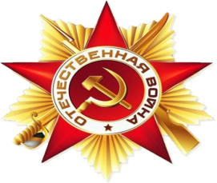

Я помню! Я горжусь!

